**研究生培养计划制订操作指引（学生）**

# **登录智慧校园**

## 访问地址

方式1：打开浏览器，在浏览器地址栏中输入：<https://szgcyth.gdufe.edu.cn>

方式2：通过登录融合门户，在“应用中心”找到“新研究生系统”

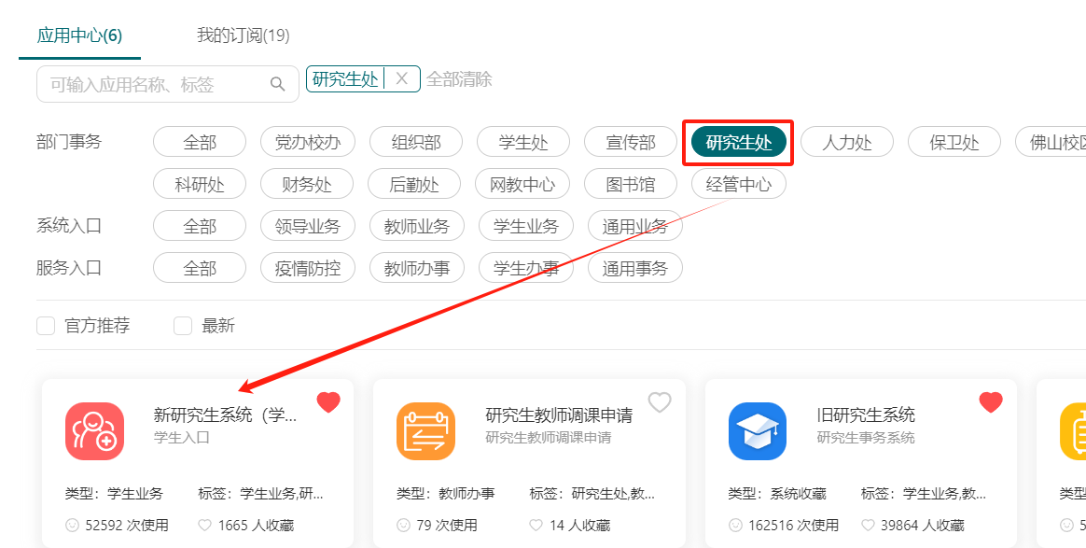

方式3：进入学校主页——教育教学——研究生教育——快速通道——研究生系统管理端。

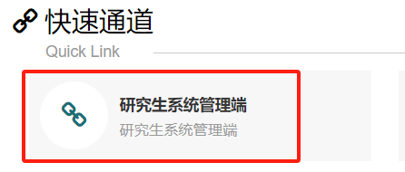

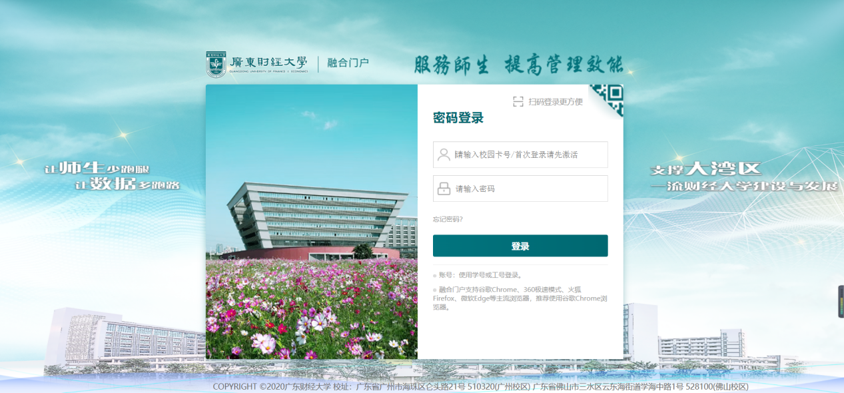

# 培养计划申请（学生用）

**新研究生系统提供导师和学院线上电子签字审核，可以不用线下找导师签字，待学院最终审核通过后，通过系统导出培养计划，再按学校的装订要求，打印好提交的学院盖章即可。如果导出的培养计划书审核表没有导师的电子签名，可以联系导师上传电子签名后在重新导出。**

## 硕士研究生制订培养计划操作流程：

1）编写“个人培养计划书”：按照学校发布的“个人培养计划书模板”，转PDF格式的文档后上传到系统中。

2）课程学习安排：在系统安排本人的课程学习计划，确定无误后提交审核。

3）待学院审核通过后，进入系统“导出培养计划”再按学校的装订要求上交到学院盖章。

## 功能入口

登录系统后可从以下任意路径进入所需菜单

1. 方式一：在首页**搜索框中输入“培养计划申请”**

2）方式二：个人中心-->应用服务-->研究生管理系统-->研究生专区-->培养计划申请

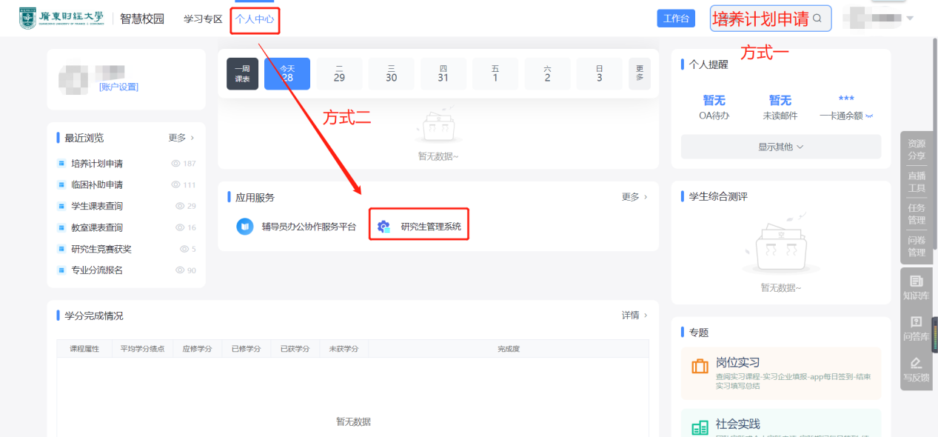

## 下载培养计划书模板

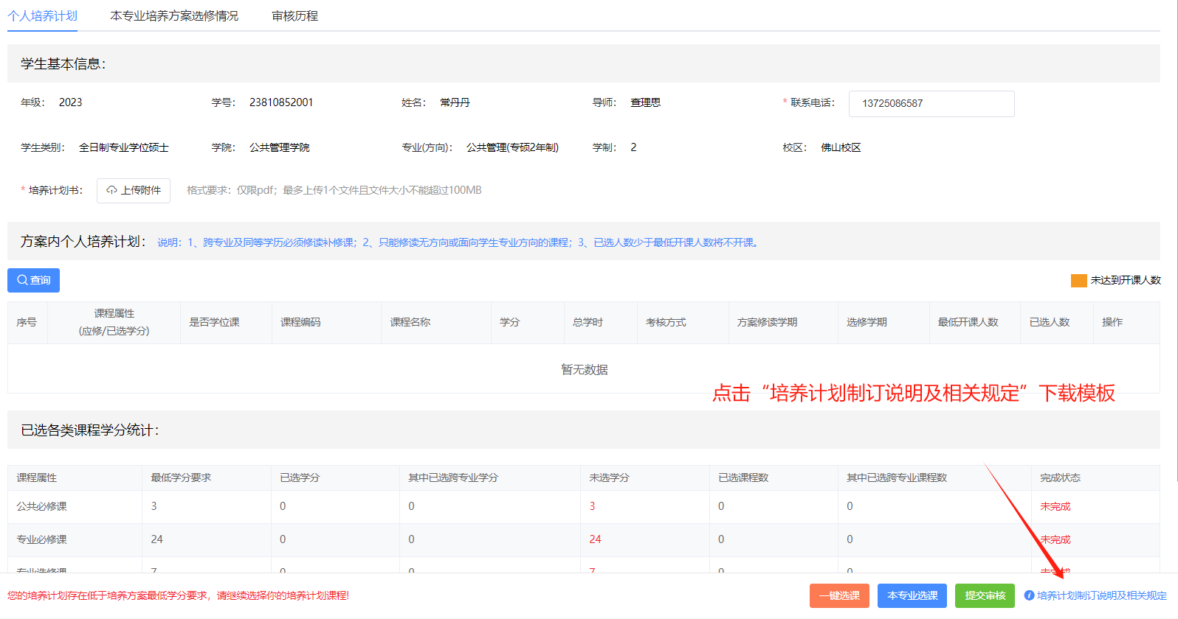

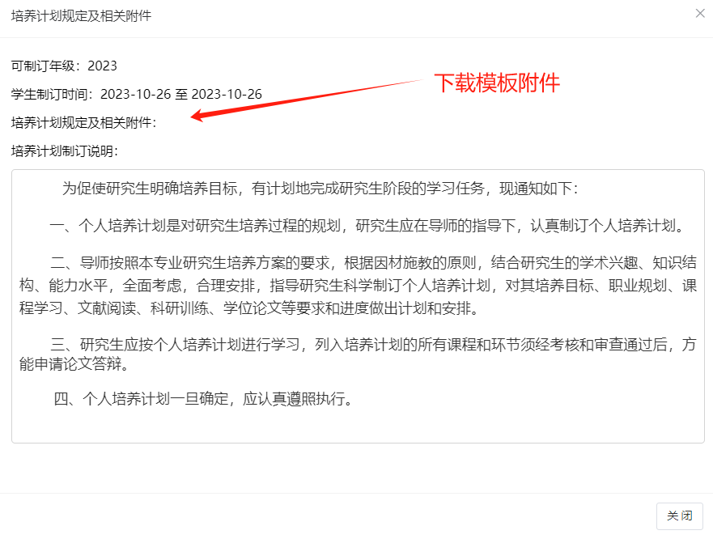

## 上传培养计划书

首先将word的文件转换成pdf格式的文件，再点击“上传附件”按钮即可。

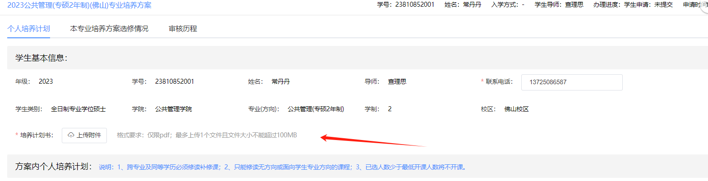

## 课程学习安排

**说明：1、跨专业及同等学历必须修读补修课；2、只能修读无方向或面向学生专业方向的课程；3、已选人数少于最低开课人数将不开课；4、选课必须满足各类课程最低学分要求。**

1）选课：课程学习安排提供“一键选课”和“本专业选课”，不支持跨专业选课，

操作方式：首先点击“一键选课”按钮系统会快速将必修环节的课程快速选中，然后再点击“本专业选课”按钮，完成课程选课。

1. 退课：对应不想选的课程可以通过点击“退选”按钮。

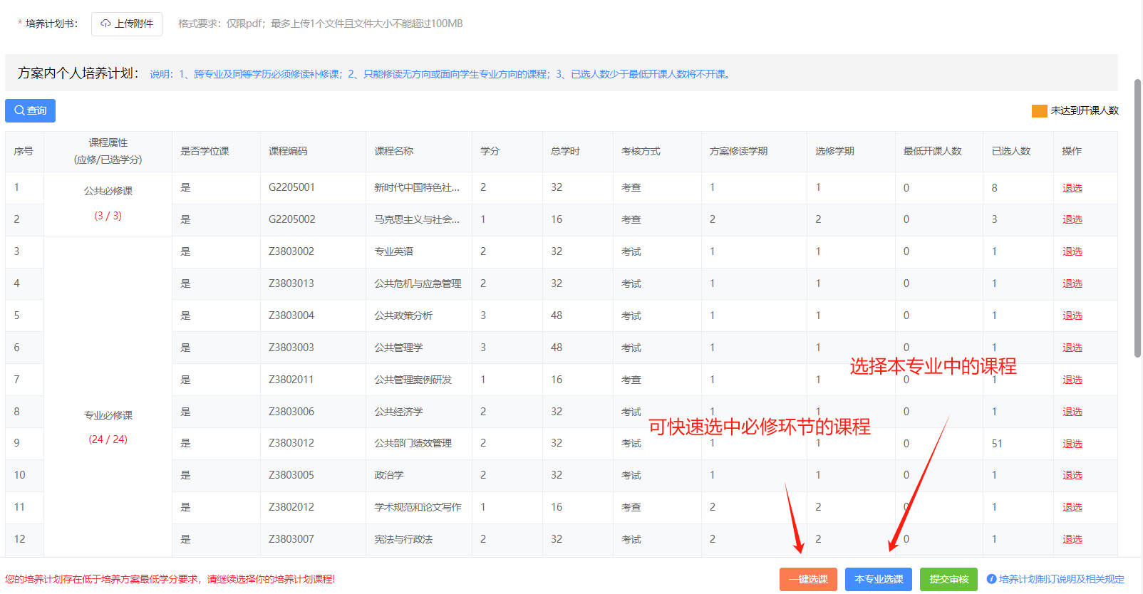

1. 查看课程教学大纲，点击“课程名称”提供线上查看课程教学大纲。
2. 查看各类课程学分要求，核对无误后点击提交审核。

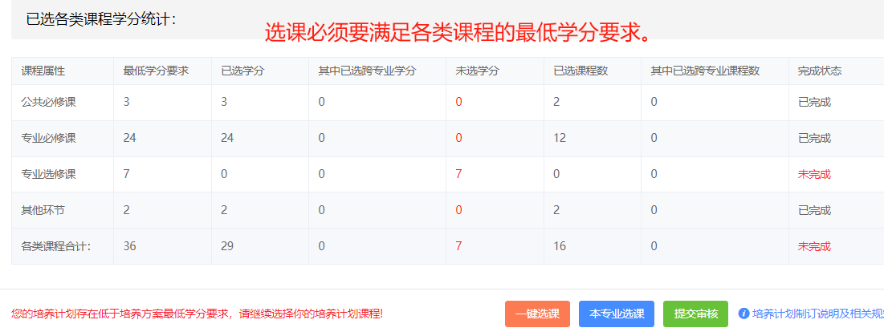

## 导出的个人培养计划书，装订打印后上交到学院。

只有学院审核通过后，才能导出培养计划书。对应未提交或审核中，不能导出。点击界面右下角的“导出培养计划”。导出的文件中会包括：学生上传的附件、学生课程学习安排和培养计划书。

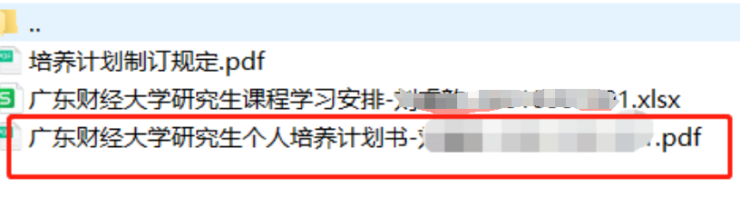

**研究生培养计划制订操作指引（导师）**

# **登录智慧校园**

## 访问地址

方式1：打开浏览器，在浏览器地址栏中输入：<https://szgcyth.gdufe.edu.cn>

方式2：通过登录融合门户，在“应用中心”找到“新研究生系统”



方式3：进入学校主页——教育教学——研究生教育——快速通道——研究生系统管理端。





# 培养计划导师审核

**新研究生系统提供导师和学院线上电子签字审核，可以不用线下找导师签字，待学院最终审核通过后，通过系统导出培养计划，再按学校的装订要求，打印好提交的学院盖章即可。如果导出的培养计划书审核表没有导师的电子签名，可以联系导师上传电子签名后在重新导出。**

## 培养计划导师审核操作流程：

1）上传导师电子签名

2）培养计划审核

## 上传导师电子签名

登录系统后可从以下路径进入所需菜单：

**个人中心-->应用服务-->研究生管理系统-->教师专区-->教师电子签名上传**

1）准备好一张黑字白底的电子签名的图片，格式为jpg、png。点击“+”上传电子签名，如要重新上传，先删除后在如下图：

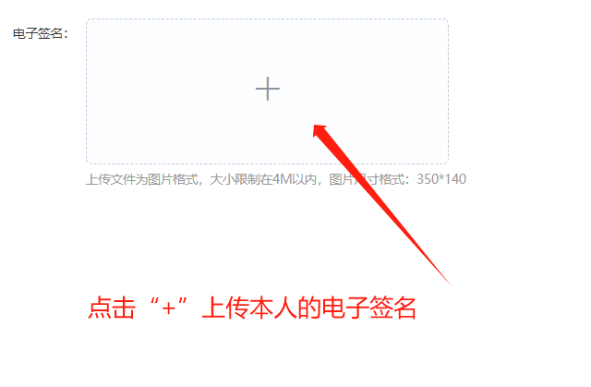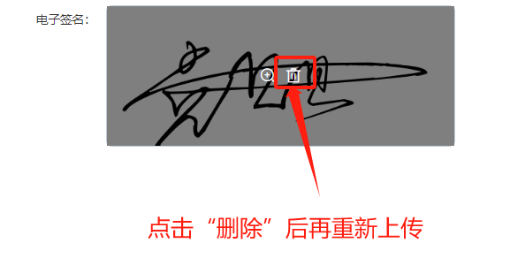

2）制作方式电子签名：找一张白纸，用黑色签字笔写好本人的姓名。然后用手机拍照，然后保存电脑上，再上传。**上传的电子签名需要清晰的黑白电子签名，上传后需要填充满整个方框，具体效果如下图。**



## 培养计划导师审核

1. 导出或下载学生培养计划

点击主界面的“导出学生培养计划”按钮，可以批量下载学生个人培养计划。

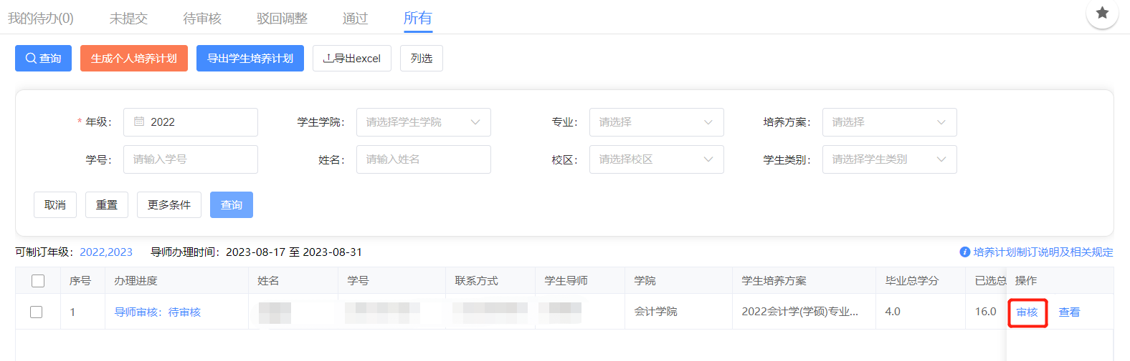

1. 审核

审核：在“我的待办”中找到对应的学生点击“审核”按钮，进入审核，点击“通过”或“驳回调整”并填写审核意见，完成的培养计划导师审核工作。

调整学生课程学习安排：导师也可以调整学生的课程学习安排。

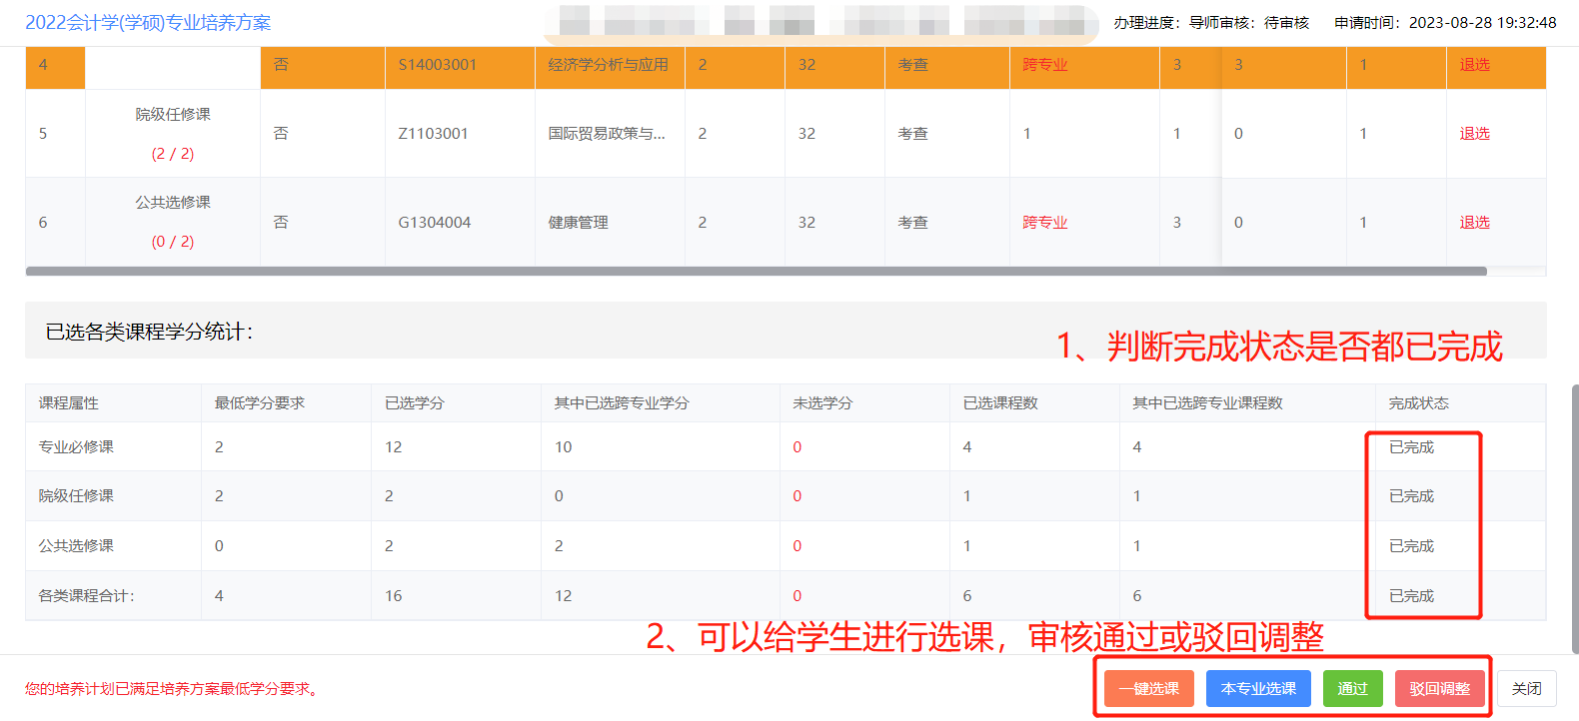

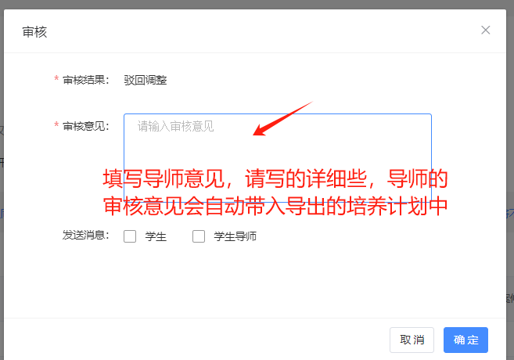

**研究生培养计划制订操作指引（学院）**

# **登录智慧校园**

## 访问地址

方式1：打开浏览器，在浏览器地址栏中输入：<https://szgcyth.gdufe.edu.cn>

方式2：通过登录融合门户，在“应用中心”找到“新研究生系统”



方式3：进入学校主页——教育教学——研究生教育——快速通道——研究生系统管理端。





# 培养计划学院审核

**新研究生系统提供导师和学院线上电子签字审核，可以不用线下找导师签字，待学院最终审核通过后，通过系统导出培养计划，再按学校的装订要求，打印好提交的学院盖章即可。如果导出的培养计划书审核表没有导师的电子签名，可以联系导师上传电子签名后在重新导出。**

## 培养计划学院审核操作流程：

登录系统后可从以下路径进入所需菜单：

**个人中心-->应用服务-->研究生管理系统-->培养计划学院审核**

## 培养计划学院审核

1）导出或下载学生培养计划

点击主界面的“导出学生培养计划”按钮，可以批量下载学生个人培养计划。



2）审核

审核：在“我的待办”中找到对应的学生点击“审核”按钮，进入审核，点击“通过”或“驳回调整”并填写审核意见，完成的培养计划学院审核工作。

调整学生课程学习安排：学院也可以调整学生的课程学习安排。



